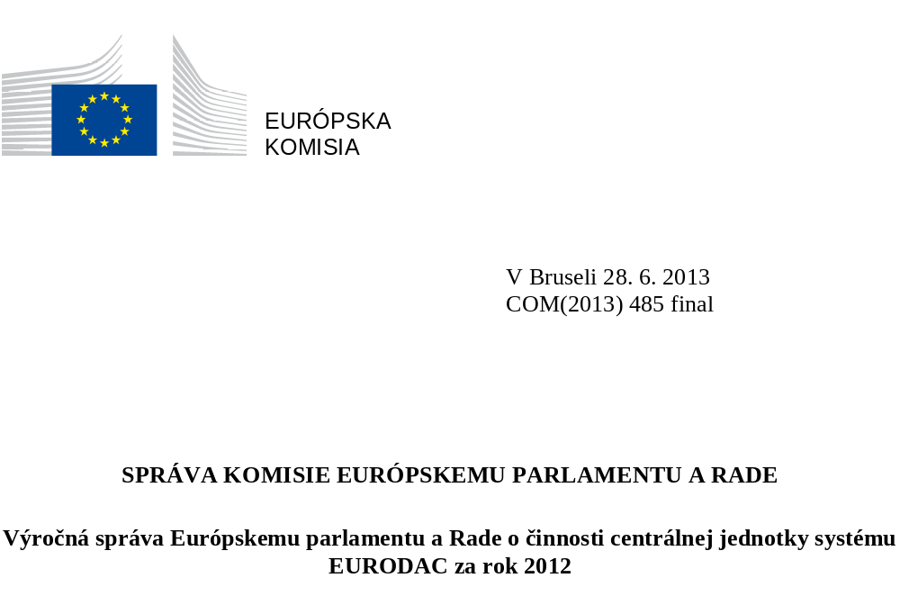
SPRÁVA KOMISIE EURÓPSKEMU PARLAMENTU A RADE
Výročná správa Európskemu parlamentu a Rade o činnosti centrálnej jednotky systému EURODAC za rok 2012

1. Úvod

1.1. Rozsah pôsobnosti
V nariadení Rady (ES) č. 2725/2000 z 11. decembra 2000, ktoré sa týka zriadenia systému EURODAC na porovnávanie odtlačkov prstov pre účinné uplatňovanie Dublinského dohovoru (ďalej len „nariadenie o systéme EURODAC“), sa stanovuje, že Komisia predkladá Európskemu parlamentu a Rade výročnú správu o činnostiach centrálnej jednotky. Táto desiata výročná správa obsahuje informácie o riadení a výkonnosti systému EURODAC v roku 2012. Posudzujú sa v nej výsledky a nákladová účinnosť systému EURODAC, ako aj kvalita služieb jeho centrálnej jednotky. Toto je posledná správa, ktorú predloží Komisia. Odteraz bude výročné správy predkladať agentúra pre informačné technológie eu−LISA.

1.2. Vývoj v oblasti právnych predpisov a politiky
Komisia 30. mája 2012 predložila nový návrh povoľujúci orgánom presadzovania práva prístup do systému EURODAC. Komisia najprv v roku 2008 prijala prepracované znenie nariadenia o systéme EURODAC, ktoré neumožňovalo presadzovanie práva. V roku 2009 boli prijaté návrhy na zmenu, ktoré umožňovali presadzovanie práva (ich platnosť uplynula s nadobudnutím platnosti Zmluvy o fungovaní Európskej únie (ZFEÚ)); a v roku 2010opäť návrhy, ktoré ho neumožňovali. Ukázalo sa, že prístup orgánov presadzovania práva bol pre Radu základným prvkom spoločného európskeho azylového systému, a preto Komisia jej návrh z roku 2012 prijala.
CENTRÁLNA JEDNOTKA SYSTÉMU EURODAC

1.3. Riadenie systému
V článku 38 nariadenia o agentúre pre informačné technológie sa uvádza, že nová agentúra prevezme riadenie systému EURODAC od 1. decembra 2012. Na to, aby sa zabezpečila kontinuita služieb, ako sa uvádza v danom nariadení, je však potrebné prechodné obdobie na dokončenie prevzatia riadenia systému EURODAC zo súčasných lokalít v Bruseli (Belgicko) a Luxemburgu do nových lokalít v Štrasburgu (Francúzsko) a Sankt Johanne im Pongau (Rakúsko). Následne sa v priebehu roka 2013 očakáva presťahovanie systému EURODAC do agentúry.
V rámci procesu preberania systému v roku 2013 absolvujú zamestnanci agentúry odbornú prípravu, ktorá umožní agentúre vytvoriť spojenie umožňujúce zo Štrasburgu riadiť súčasnú IT infraštruktúru systému EURODAC so základňou v Luxemburgu, a to až do inštalácie klonu centrálnej jednotky v Štrasburgu a zálohovej centrálnej jednotky v Sankt Johanne im Pongau, a následne vyradiť z prevádzky IT infraštruktúru starej centrálnej jednotky a zálohovej centrálnej jednotky v Luxemburgu.

1.4. Kvalita služieb a nákladová účinnosť
Komisia vyvíja maximálne úsilie, aby členským štátom, ktoré sú konečnými užívateľmi centrálnej jednotky systému EURODAC, poskytovala vysokokvalitné služby. Centrálna jednotka systému EURODAC nezaznamenala v roku 2012 žiadne výpadky. Celkove bola centrálna jednotka systému EURODAC v roku 2012 dostupná v 99,98 % času.
Výdavky na údržbu a prevádzku centrálnej jednotky v roku 2012 dosiahli 421 021,75 EUR a vykazovali zníženie vo výdavkoch v porovnaní s predchádzajúcimi rokmi (1 040 703,82 EUR v roku 2011, 2 115 056,51 EUR v roku 2010, 1 221 183,83 EUR v roku 2009), čo bolo hlavne v dôsledku modernizácie systému EURODAC (EURODAC PLUS).
Efektívnym využívaním existujúcich zdrojov a infraštruktúry, ktoré spravuje Komisia, napr. využívaním siete s-TESTA, sa dosiahli určité úspory. Komisia zároveň poskytla (prostredníctvom programu ISA) komunikačné a bezpečnostné služby pri výmene údajov medzi centrálnou jednotkou a národnými jednotkami. Tieto výdavky, ktoré mal v súlade s článkom 21 ods. 2 a ods. 3 nariadenia pôvodne znášať každý členský štát, Komisia napokon pokryla využitím dostupnej spoločnej infraštruktúry.
Z hľadiska nákladovej účinnosti systém EURODAC umožňuje členským štátom porovnať údaje pôvodne odoslané inými členskými štátmi s vlastnými pôvodne odoslanými údajmi, aby zistili, či už žiadateľ požiadal o azyl v minulosti (v danom alebo inom členskom štáte). To následne umožňuje významné úspory v národných rozpočtoch, keďže členské štáty nemusia obstarávať vlastný automatizovaný systém na identifikáciu odtlačkov prstov (AFIS) na účely porovnania odtlačkov prstov žiadateľov o azyl vo svojom štáte.
Keďže v roku 2012 sa uskutočnilo 411 236 úspešných transakcií do centrálnej jednotky a výdavky na údržbu a prevádzku centrálnej jednotky v roku 2012 dosiahli sumu 421 021,75 EUR, predstavuje to náklady len 1,02 EUR na transakciu.

1.5. Ochrana a bezpečnosť údajov
V článku 18 ods. 2 nariadenia o systéme EURODAC sa stanovuje kategória transakcií, ktorá umožňuje vykonávať takzvané „špeciálne vyhľadávania“ (kategória 9) na základe žiadosti osoby, ktorej údaje sú uložené v centrálnej databáze, s cieľom zaručiť právo osoby, ktorej sa údaje týkajú, na prístup k vlastným údajom.
Ako bolo uvedené už v predošlých ročných správach, v prvých rokoch prevádzky systému EURODAC sa vyskytol veľký počet „špeciálnych vyhľadávaní“, čo vyvolalo obavy zo zneužívania tejto funkcie zo strany vnútroštátnych správnych orgánov.
V roku 2012 sa uskutočnilo celkom 111 takýchto vyhľadávaní, čo predstavuje 50,9-percentné zníženie v porovnaní s rokom 2011 (226), ale tento počet je stále oveľa vyšší ako v roku 2010, kedy sa uskutočnilo 66 vyhľadávaní, a v roku 2009, kedy ich bolo 42. 51 špeciálnych vyhľadávaní v roku 2012 (46 %) sa uskutočnilo z Francúzska. Na druhej strane v roku 2011 pochádzalo 79 % všetkých špeciálnych vyhľadávaní zo Španielska.
V snahe lepšie monitorovať tento jav Komisia zahrnula do svojho návrhu na zmenu nariadenia o systéme EURODAC požiadavku, aby členské štáty zasielali kópiu žiadosti dotknutej osoby o prístup k údajom príslušnému národnému dozornému orgánu.

2. Číselné údaje a zistenia
Príloha k predloženej výročnej správe obsahuje tabuľky s faktickými údajmi, ktoré vyhotovila centrálna jednotka za obdobie 1. 1. 2012 – 31. 12. 2012. Štatistické údaje systému EURODAC vychádzajú zo záznamov 1) odtlačkov prstov všetkých osôb vo veku minimálne 14 rokov, ktoré požiadali o azyl v členskom štáte (kategória 1); 2) odtlačkov prstov osôb, ktoré boli zadržané v súvislosti s nelegálnym prekročením vonkajšej hranice členského štátu (kategória 2) alebo 3) osôb, ktoré sa neoprávnene zdržiavali na území členského štátu (v prípade, že príslušné orgány považujú za potrebné skontrolovať prípadnú predchádzajúcu žiadosť o azyl) (kategória 3).
Údaje EURODAC týkajúce sa žiadostí o azyl nemožno porovnávať s údajmi úradu Eurostat, ktoré vychádzajú z mesačných štatistických údajov poskytovaných ministerstvami spravodlivosti a vnútra. Tieto rozdiely sú dôsledkom rozličných metodických postupov. Po prvé, údaje úradu Eurostat zahŕňajú všetky žiadosti o azyl, t. j. bez ohľadu na vek. Po druhé, tieto údaje sa zbierajú s rozlišovaním medzi osobami, ktoré žiadajú o azyl počas referenčného mesiaca (ktoré môžu zahŕňať aj opakované žiadosti), a osobami, ktoré žiadajú o azyl prvý raz.

2.1. Úspešné transakcie
„Úspešná transakcia“ je transakcia, ktorá bola riadne spracovaná centrálnou jednotkou a nebola zamietnutá v dôsledku problémov pri validácii údajov, chybných alebo nedostatočne kvalitných odtlačkov prstov.
Centrálna jednotka zaznamenala v roku 2012 celkovo 411 236 úspešných transakcií, čo v porovnaní s rokom 2011 (412 303) predstavuje pokles o 0,26 %. Na prvý pohľad to v porovnaní s rozdielmi z minulých rokov naznačuje pozoruhodnú stabilitu. V niektorých členských štátoch boli však tieto počty v porovnaní s minulým rokom veľmi rozdielne. Najmarkantnejší prípad predstavovalo Taliansko, v ktorom počet transakcií klesol z 96 685 v roku 2011 na 30 616 (−68,33 %) v roku 2012. Tento počet je oveľa viac v súlade s predchádzajúcimi rokmi a opäť poukazuje na vplyv arabskej jari v roku 2011, pokiaľ ide o počet žiadateľov o medzinárodnú ochranu a neregulárnych migrantov zadržaných pri prekračovaní hraníc. K ďalším významným poklesom došlo v Lotyšsku a Fínsku, ako aj na Malte. Na druhej strane počet transakcií v Nemecku, Švédsku, Bulharsku, Poľsku a Grécku sa mierne zvýšil. V Grécku zaznamenali najvyššie percentuálne zvýšenie z počtu 12 469 v roku 2011 na 34 294 (175 %). Tento veľký nárast v Grécku sa týka prípadov kategórie 2, ktoré v predchádzajúcom roku poklesli.
Trend v počte transakcií údajov týkajúcich sa žiadateľov o azyl (kategória 1) sa v roku 2012 mierne zvýšil na 285 959 v porovnaní s počtom 275 857 v roku 2011 (o 3,66 %) a 215 463 v roku 2010.
Bez ohľadu na nárast v Grécku sa počet osôb zadržaných v súvislosti s nelegálnym prekročením vonkajších hraníc (kategória 2) celkovo znížil z 57 693 v roku 2011 na 39 300 v roku 2012 (−31,88 %). Ako sme už spomenuli, k najväčším zmenám došlo v Grécku, kde sa počet zvýšil z púhych 530 v roku 2011 na 21 951 v roku 2012 (4042 %); v Bulharsku to bolo z 509 v roku 2011 na 1 518 v roku 2012 (198 %); Maďarsko zaznamenalo pokles z počtu 906 v roku 2011 na 260 v roku 2012 (−71,3 %) a Taliansko z počtu 50 555 v roku 2011 na 11 272 v roku 2012 (−77 %).
V roku 2011 4 štáty (Česká republika, Island, Lotyšsko, Švédsko) neposlali žiadne transakcie kategórie 2 a ďalších 9 členských štátov poslalo menej ako 10 transakcií (Belgicko, Švajčiarsko, Dánsko, Estónsko, Írsko, Litva, Luxembursko, Portugalsko, Rumunsko). Ako bolo vysvetlené v správe z roku 2009, problém odchylnosti medzi počtom údajov kategórie 2 zaslaných do systému EURODAC a inými zdrojmi štatistických údajov o počte nelegálnych prekročení hraníc v členských štátoch, na ktorý poukázali štatistiky systému EURODAC, je spôsobený vymedzením v článku 8 ods. 1 nariadenia EURODAC. Táto otázka bude objasnená v rámci prebiehajúcej revízie nariadenia EURODAC.
Celkový počet transakcií kategórie 3 (údaje týkajúce sa osôb zadržaných v súvislosti s neoprávneným pobytom na území členského štátu) sa zvýšil o 9,17 % na 85 976 v porovnaní s počtom 78 753 v roku 2011 a 72 840 v roku 2010. Írsko je ako po minulé roky jediným členským štátom, ktorý nezaslal žiadne transakcie kategórie 3.
Napriek tomu, že vyhľadávania kategórie 3 nie sú v zmysle nariadenia o systéme EURODAC povinné, Komisia vyzýva členské štáty, aby využili túto možnosť pred začatím konania o návrate v zmysle smernice Európskeho parlamentu a Rady 2008/115/ES zo 16. decembra 2008 o spoločných normách a postupoch členských štátov na účely návratu štátnych príslušníkov tretích krajín, ktorí sa neoprávnene zdržiavajú na ich území. V prípadoch uvedených v nariadení EURODAC by takéto vyhľadávanie mohlo pomôcť zistiť, či štátny príslušník tretej krajiny požiadal o azyl v inom členskom štáte, do ktorého by mal byť navrátený podľa dublinského nariadenia. Najväčší počet transakcií kategórie 3 v roku 2012 bol z Nemecka (24 621 alebo 29 %), Holandska (11 172 alebo 13 %) a Spojeného kráľovstva (10 279 alebo 12 %). To zodpovedá trendu v rokoch 2010 a 2011.

2.2. „Zhody“

2.2.1. Viacnásobné žiadosti o udelenie azylu zhody pri porovnávaní údajov kategórie 1 s údajmi kategórie 1)
Z celkového počtu 285 959 žiadostí o azyl zaznamenaných v systéme EURODAC v roku 2012 predstavovalo 27,48 % žiadostí „viacnásobné žiadosti o azyl“ (t. j. druhýkrát alebo viackrát podané žiadosti), čo znamená, že v 78 591 prípadoch boli odtlačky prstov tej istej osoby už zaznamenané ako transakcie kategórie 1 v tom istom alebo inom členskom štáte. V roku 2011 ich bolo 61 819 (22,4 %). Postup niektorých členských štátov, ktoré odoberajú odtlačky prstov po spätnom prijatí osôb podľa dublinského nariadenia, však skresľuje štatistické údaje o viacnásobných žiadostiach: ak sú žiadateľovi o azyl pri jeho návrate podľa dublinského nariadenia po presune opätovne odobraté odtlačky prstov a následne odoslané do databázy, vyvoláva to nesprávny dojem, že žiadateľ opätovne požiadal o azyl. V snahe vyriešiť tento problém Komisia začlenila do návrhu zmien nariadenia o systéme EURODAC požiadavku, aby sa presuny neregistrovali ako nové žiadosti o azyl.
V tabuľke 3 v prílohe sa uvádza počet žiadostí v jednotlivých členských štátoch, ktoré zodpovedajú žiadostiam o azyl už zaregistrovaným v inom členskom štáte („zahraničná zhoda“) alebo v tom istom členskom štáte („miestna zhoda“).
V roku 2012 bola „miestna zhoda“ zistená spolu v 34,4 % všetkých viacnásobných žiadostí (pokles od roku 2011 o 38,6 %). V mnohých členských štátoch (Belgicko, Bulharsko, Cyprus, Česká republika, Grécko, Holandsko, Írsko, Poľsko, Spojené kráľovstvo, Španielsko a Taliansko) tento údaj dokonca prekračuje 50 %. V prípade Belgicka dosiahli miestne zhody počet 10 037 zo 14 883 žiadostí (67,4 %) a na Cypre to bolo 139 zo 148 žiadostí (93,9 %). Miestne zhody označujú prípady, v ktorých osoba žiadajúca o azyl v členskom štáte podá novú žiadosť v tom istom členskom štáte, čím v podstate napĺňajú pojem následnej žiadosti podľa článku 32 smernice Rady 2005/85/ES z 1. decembra 2005 o minimálnych štandardoch pre konanie v členských štátoch o priznávaní a odnímaní postavenia utečenca.
Zahraničné zhody označujú sekundárne pohyby žiadateľov o azyl v EÚ. Štatistiky rovnako ako v predchádzajúcich rokoch potvrdzujú, že zaznamenané sekundárne pohyby nie vždy sledujú „logické“ trasy medzi susednými členskými štátmi. Napríklad Francúzsko naďalej dostávalo najvyšší počet zahraničných zhôd v súvislosti so žiadateľmi o azyl, ktorí predtým podali žiadosť o azyl v Poľsku (2 498). Nemecko a Švajčiarsko prijali veľký počet žiadateľov o azyl, ktorí si predtým podali žiadosť vo Švédsku (2 567 resp. 1 050). Štatistiky poukazujú na to, že podobne ako v minulých rokoch zahraničné zhody nie sú jednosmerným tokom z krajín s vonkajšou pozemnou hranicou alebo krajín ležiacich pri Stredozemnom mori do severnejšie položených členských štátov. Avšak štatistiky, ktoré poukazujú na sekundárne pohyby do krajín s vonkajšou pozemnou hranicou alebo krajín ležiacich pri Stredozemnom mori, možno vo veľkej miere pripísať postupu niektorých členských štátov, ktoré odoberajú odtlačky prstov po spätnom prijatí osôb podľa dublinského nariadenia.

2.2.2. Zhody pri porovnávaní údajov kategórie 1 s údajmi kategórie 2
Tieto zhody poukazujú na trasy, ktoré si zvolili osoby neoprávnene vstupujúce na územie členských štátov predtým, ako požiadali o azyl. V roku 2012 sa najviac zhôd vyskytlo v údajoch, ktoré zaslalo Grécko (8 097), Taliansko (7 171), Španielsko (1 385), Maďarsko (291) a Bulharsko (134) (pozri tabuľku 5). Je však zarážajúce, že pokiaľ ide o Bulharsko vo väčšine prípadov išlo v skutočnosti o miestne zhody (84,9 %). V roku 2011 predstavovali 85,9 % zhôd v Taliansku miestne zhody, ale v roku 2012 došlo k zníženiu na 46 %.
Keď porovnáme roky 2012 a 2011, došlo k zvýšeniu zo 21 % na 65,3 % prípadov osôb zadržaných v súvislosti s nelegálnym prekročením hraníc, ktoré sa neskôr rozhodli požiadať o azyl. Tu sa odzrkadľuje zvýšenie počtu v absolútnom vyjadrení zo 7 384 v roku 2011 na 17 319 v roku 2012.
Väčšina osôb, ktoré neoprávnene vstúpili na územie EÚ cez Taliansko a pokračovali ďalej, pokračovala do Švajčiarska (2 978), Nemecka (1 359), alebo Švédska (881). Osoby, ktoré neoprávnene vstúpili cez územie Grécka, pokračovali najmä do Nemecka (2 168), Švédska (1 612) alebo Rakúska (1 216). Z osôb vstupujúcich cez Španielsko väčšina pokračovala do Francúzska (410), Nemecka (284), Belgicka (259) alebo Švajčiarska (242), zatiaľ čo osoby, ktorým boli odtlačky prstov odobraté v Maďarsku a pokračovali ďalej, sa vo väčšine prípadov presunuli do susedného Nemecka (61) alebo Rakúska (59).

2.2.3. Zhody pri porovnávaní údajov kategórie 3 s údajmi kategórie 1
Tieto zhody ukazujú, kde nelegálni migranti prvýkrát požiadali o azyl pred presunom do ďalšieho členského štátu. Je však potrebné poznamenať, že odosielanie transakcií kategórie 3 nie je povinné a že nie všetky členské štáty systematicky využívajú možnosť tejto kontroly.
Dostupné údaje ukazujú, že toky osôb zadržaných v súvislosti s neoprávneným pobytom na území iného členského štátu, ako je štát, v ktorom požiadali o azyl, väčšinou končia v malom počte členských štátov, a to najmä v Nemecku (zvýšenie na 10 798 z počtu 7 749 v roku 2011), Holandsku (3 742), Švajčiarsku (3 682), Nórsku (2 382), Francúzsku (2 165) a Rakúsku (2 111) (pozri tabuľku 7).

2.3. Oneskorenie pri transakcii
V nariadení EURODAC sa v súčasnosti stanovujú len veľmi nepresné lehoty na odosielanie odtlačkov prstov, v dôsledku čoho môže v praxi dochádzať k značným oneskoreniam. Ide o kľúčový problém, keďže oneskorenie pri odosielaní údajov môže viesť k výsledkom, ktoré sú v rozpore so zásadami určovania zodpovednosti členského štátu ustanovenými v dublinskom nariadení. Na problém značného oneskorenia medzi odobratím odtlačkov prstov a ich odoslaním do centrálnej jednotky systému EURODAC sa už poukázalo v predchádzajúcich výročných správach a v hodnotiacej správe sa kvalifikoval ako problém pri implementácii.
Podobne ako v roku 2011 bolo priemerné oneskorenie odosielania, čiže čas, ktorý uplynul medzi odobratím a odoslaním odtlačkov prstov centrálnej jednotke systému EURODAC, pomerne malé. Väčšina oneskorení členských štátov a pridružených krajín pri odosielaní odtlačkov prstov do centrálnej jednotky EURODAC sa pohybuje medzi 0 a 4 dňami. Výnimky z priemeru boli zaznamenané v týchto členských štátoch: Cyprus KAT−2 (15,00), Fínsko KAT−1 (10,16); Grécko KAT−1 (5,00) a KAT−2 (10,43); Spojené kráľovstvo KAT−2 (6,01); Nemecko KAT−1 (5,19), Španielsko KAT−1 (4,41). Komisia opätovne zdôrazňuje, že oneskorené odosielanie údajov môže viesť k nesprávnemu určeniu členského štátu, a to podľa dvoch rozličných scenárov načrtnutých v predchádzajúcich výročných správach ako „chybné zhody“ a „premeškané zhody“.
Celkový počet premeškaných zhôd vinou oneskorenia odoslania odtlačkov prstov sa od roku 2011 zdvojnásobil z počtu 9 na 18 v roku 2012, ale treba mať na pamäti, že stále ide o významné zlepšenie počtu 362 z roku 2010. Z 18 premeškaných zhôd v roku 2012 patrilo 12 Grécku, 4 Španielsku a 2 Slovensku.
Pokiaľ ide o chybné zhody, ich počet sa znížil z 89 v roku 2011 na 65 v roku 2012. Z nich bolo 13 z Fínska a 10 z Belgicka. V Dánsku sa ich počet znížil z 28 v roku 2011 na 7 v roku 2012. Komisia naďalej vyzýva členské štáty, aby vynaložili maximálne úsilie a urýchlene odosielali údaje v súlade s článkom 4 a článkom 8 nariadenia EURODAC. Do návrhu Komisie na prepracované znenie nariadenia o systéme EURODAC sa pridali nové lehoty na odosielanie, aby sa vyriešila otázka oneskoreného odosielania.

2.4. Kvalita transakcií
V roku 2012 sa priemerný podiel zamietnutých transakcií všetkých členských štátov a pridružených krajín mierne zvýšil z 5,87 % v roku 2011 na 6,63 %. V týchto členských štátoch bol podiel zamietnutých žiadostí 10 % alebo vyšší: Estónsko (22,4 %), Francúzsko (10,51 %), Írsko (18,28 %), Lichtenštajnsko (13,7 %), Malta (30,47 %), Portugalsko (19,37 %) a Spojené kráľovstvo (11,28 %). Celkovo bol v 9 členských štátoch zaznamenaný nadpriemerný podiel zamietnutých žiadostí.
Podiel zamietnutých žiadostí nezávisel od technológie alebo nedostatkov systému. Dôvody zamietnutia transakcií súviseli predovšetkým s nedostatočnou kvalitou odtlačkov prstov odoslaných členskými štátmi, so zlyhaním ľudského faktora alebo so zlou konfiguráciou zariadenia odosielajúceho členského štátu. Na druhej strane sú do týchto údajov v niektorých prípadoch zahrnuté viaceré pokusy odoslať rovnaké odtlačky prstov potom, ako ich systém pre nedostatočnú kvalitu zamietol. Hoci Komisia uznáva, že určité oneskorenie môže byť spôsobené dočasnou nemožnosťou odobratia odtlačkov prstov (poškodené končeky prstov alebo iný zdravotný stav, ktorý bráni okamžitému odobratiu odtlačkov prstov), opakovane upozorňuje na problém všeobecne vysokého podielu zamietnutých transakcií, na ktorý už poukázali predchádzajúce výročné správy, a vyzýva príslušné členské štáty, aby vnútroštátnym prevádzkovateľom systému EURODAC poskytli primeranú odbornú prípravu a aby v záujme zníženia podielu zamietnutých transakcií zabezpečili správnu konfiguráciu zariadenia.

3. Závery
Centrálna jednotka systému EURODAC dosahovala aj v roku 2012 dobré výsledky, pokiaľ ide o rýchlosť, výkon, bezpečnosť a nákladovú účinnosť.
V roku 2012 sa celkový počet transakcií znížil o 0,26 % na 411 236. Počet transakcií kategórie 1 sa zvýšil o 3,66 % na 285 959. Počet transakcií kategórie 2 sa znížil o 31,88 % na 39 300 (bez ohľadu na masívny nárast v Grécku, ktorý predstavoval 4042 % a dosiahol počet 21 951). Počet transakcií kategórie 3 sa zvýšil o 9,17 % na 85 976.
V roku 2012 sa priemerný podiel zamietnutých transakcií všetkých členských štátov zvýšil z 5,87 % v roku 2011 na 6,63 % v roku 2012.
Pokiaľ ide o oneskorenia pri odosielaní údajov do centrálnej jednotky EURODAC, došlo k ďalšiemu celkovému zlepšeniu, aj keď by boli možné ďalšie zlepšenia.
PRÍLOHA
Tabuľka 1: Centrálna jednotka systému EURODAC, obsah databázy – stav k 31.12.2012
 | Kat. 1 | Kat. 2 | Blokované kat. 1
AT | 125 192 | 235 | 8 475
BE | 155 203 | 8 | 3 584
BG | 4 720 | 1 796 | 12
CH | 66 087 | 2 | 4 207
CY | 29 445 | 18 | 0
CZ | 14 455 | 0 | 371
DE | 297 966 | 61 | 19 533
DK | 17 629 | 0 | 0
EE | 204 | 1 | 31
ES | 34 672 | 7 363 | 545
FI | 24 455 | 29 | 758
FR | 358 241 | 738 | 0
GR | 114 615 | 21 329 | 0
HU | 16 998 | 954 | 302
IE | 26 880 | 5 | 1 671
IS | 381 | 2 | 0
IT | 177 342 | 61 776 | 2 502
LI | 50 | 0 | 0
LT | 1 864 | 5 | 47
LU | 8 134 | 2 | 17
LV | 620 | 0 | 0
MT | 5 924 | 6 | 1
NL | 87 154 | 25 | 5 012
NO | 80 713 | 17 | 8
PL | 44 056 | 23 | 441
PT | 1 373 | 1 | 37
RO | 7 317 | 46 | 410
SE | 201 864 | 0 | 5 821
SI | 3 599 | 57 | 31
SK | 15 878 | 43 | 1
UK | 277 619 | 478 | 32 747
 |  |  |  |  | Spolu
 | 2 200 650 | 95 020 | 86 564 |  | 2 295 670

Tabuľka 2: Úspešné transakcie do centrálnej jednotky systému EURODAC v roku 2012
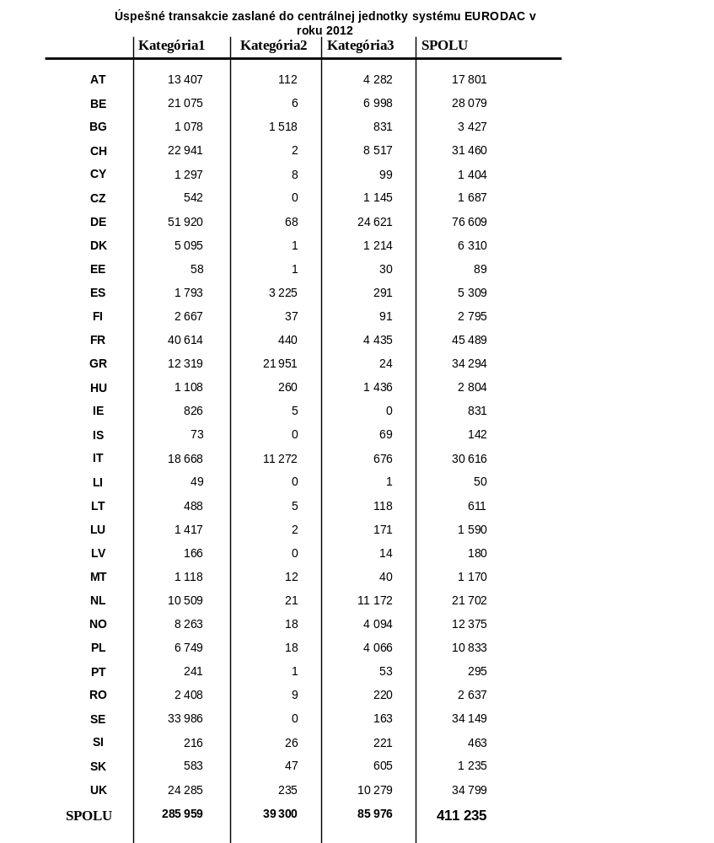

Tabuľka 3: Rozpis zhôd – porovnávanie údajov kategórie 1 s údajmi kategórie 1 v roku 2012 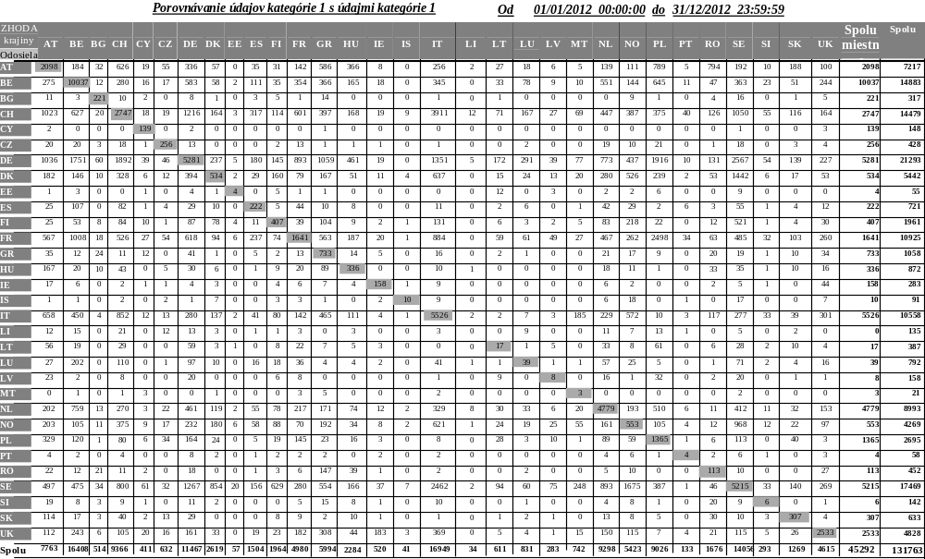
Tabuľka 4: Rozpis zhôd – porovnávanie údajov kategórie 1 s údajmi kategórie 2 v roku 2012 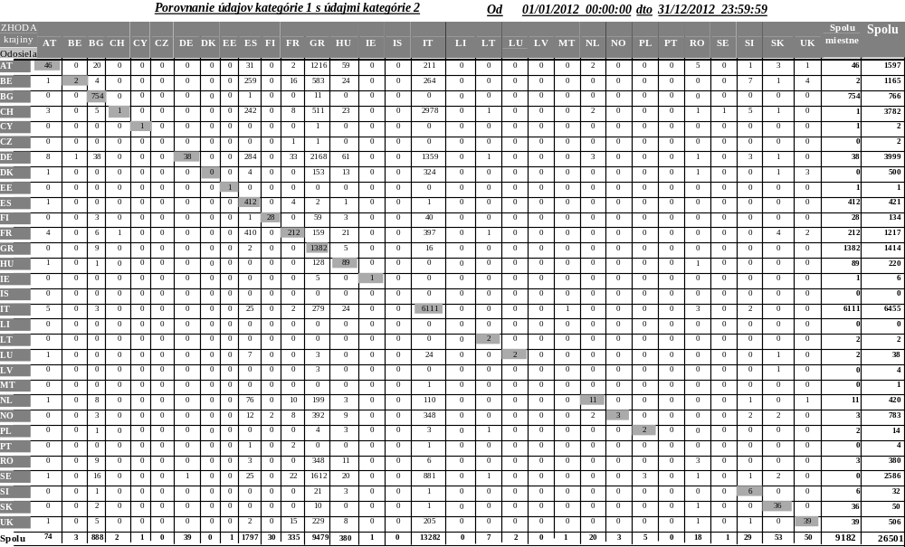
Tabuľka 5: Porovnávanie zhôd kategórie 1 so súbormi údajov kategórie 2
 | Spolu | Miestne | Zahraničné zhody (Spolu miestne) | % miestne
AT | 74 | 46 | 28 | 62,16
BE | 3 | 2 | 1 | 66,67
BG | 888 | 754 | 134 | 84,91
CH | 2 | 1 | 1 | 50,00
CY | 1 | 1 | 0 | 100,00
CZ | 0 | 0 | 0
DE | 39 | 38 | 1 | 97,44
DK | 0 | 0 | 0
EE | 1 | 1 | 0 | 100,00
ES | 1797 | 412 | 1385 | 22,93
FI | 30 | 28 | 2 | 93,33
FR | 335 | 212 | 123 | 63,28
GR | 9479 | 1382 | 8097 | 14,58
HU | 380 | 89 | 291 | 23,42
IE | 1 | 1 | 0 | 100,00
IS | 0 | 0 | 0
IT | 13282 | 6111 | 7171 | 46,01
LI | 0 | 0 | 0
LT | 7 | 2 | 5 | 28,57
LU | 2 | 2 | 0 | 100,00
LV | 0 | 0 | 0
MT | 1 | 0 | 1 | 0,00
NL | 20 | 11 | 9 | 55,00
NO | 3 | 3 | 0 | 100,00
PL | 5 | 2 | 3 | 40,00
PT | 0 | 0 | 0
RO | 18 | 3 | 15 | 16,67
SE | 1 | 0 | 1 | 0,00
SI | 29 | 6 | 23 | 20,69
SK | 53 | 36 | 17 | 67,92
UK | 50 | 39 | 11 | 78,00

Tabuľka 6: Rozpis zhôd – porovnávanie údajov kategórie 3 s údajmi kategórie 1 v roku 2012
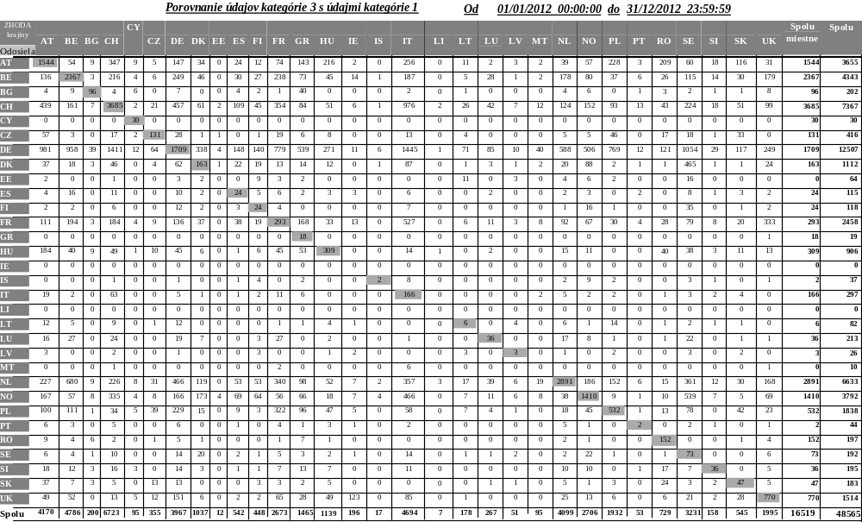
Tabuľka 7: Porovnávanie údajov kategórie 3 s údajmi kategórie 1 (toky osôb zadržaných pri neoprávnenom pobyte v inom členskom štáte zo štátu, v ktorom požiadali o azyl)
 | Miestne | Spolu | Spolu miestne
AT | 1544 | 3655 | 2111
BE | 2367 | 4343 | 1976
BG | 96 | 202 | 106
CH | 3685 | 7367 | 3682
CY | 30 | 30 | 0
CZ | 131 | 416 | 285
DE | 1709 | 12507 | 10798
DK | 163 | 1112 | 949
EE | 0 | 64 | 64
ES | 24 | 115 | 91
FI | 24 | 118 | 94
FR | 293 | 2458 | 2165
GR | 18 | 19 | 1
HU | 309 | 906 | 597
IE | 0 | 0 | 0
IS | 2 | 37 | 35
IT | 166 | 297 | 131
LI | 0 | 0 | 0
LT | 6 | 82 | 76
LU | 36 | 213 | 177
LV | 3 | 26 | 23
MT | 0 | 10 | 10
NL | 2891 | 6633 | 3742
NO | 1410 | 3792 | 2382
PL | 532 | 1838 | 1306
PT | 2 | 44 | 42
RO | 152 | 197 | 45
SE | 73 | 192 | 119
SI | 36 | 195 | 159
SK | 47 | 183 | 136
UK | 770 | 1514 | 744
Spolu | 16519 | 48565 | 32046

Tabuľka 8: Zamietnuté transakcie v roku 2012 v percentuálnom vyjadrení
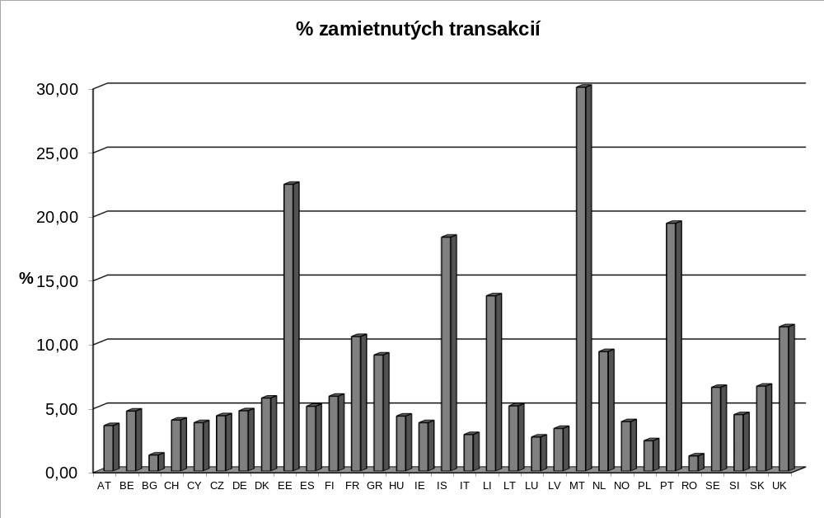
Tabuľka 9: Priemerný časový interval medzi odobratím odtlačkov prstov a ich odoslaním do centrálnej jednotky systému EURODAC v roku 2012
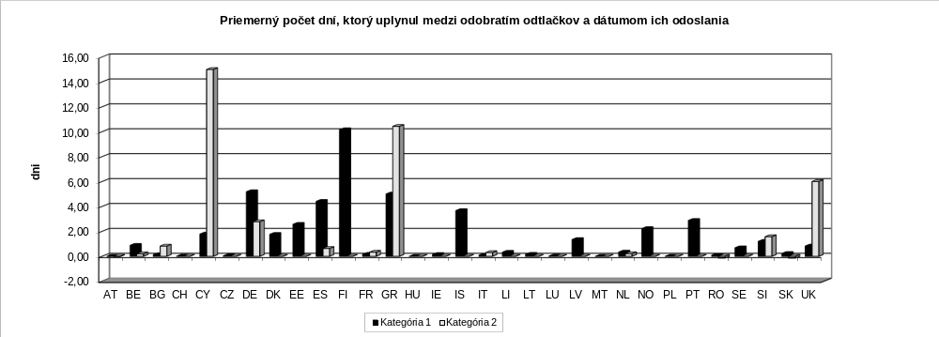
Tabuľka 10: Chybné zhody pri porovnávaní údajov kategórie 1 s údajmi kategórie 1 v roku 2012
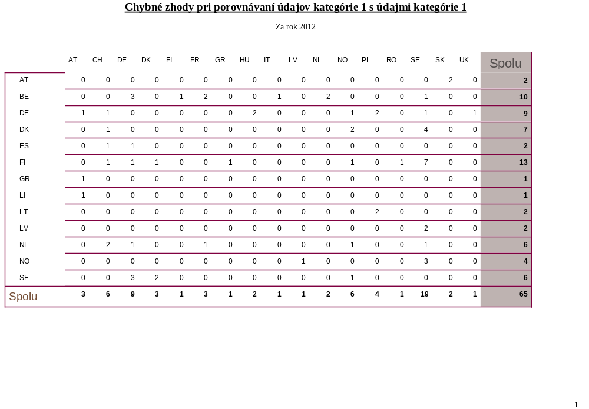
Tabuľka 11: Rozpis premeškaných zhôd pri porovnávaní údajov kategórie 1 s údajmi kategórie 2 v dôsledku oneskoreného odoslania údajov kategórie 2 v roku 2012
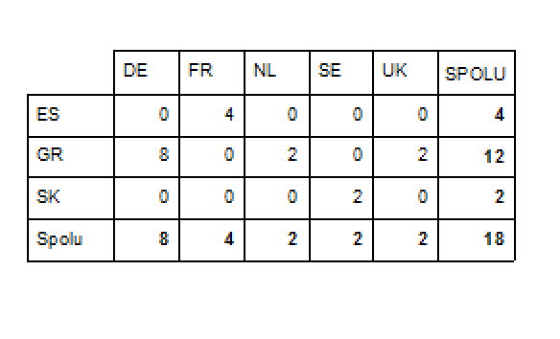
Tabuľka 12: Rozpis zhôd pri porovnaní s blokovanými prípadmi (článok 12 nariadenia (ES) č. 2725/2000) v roku 2012
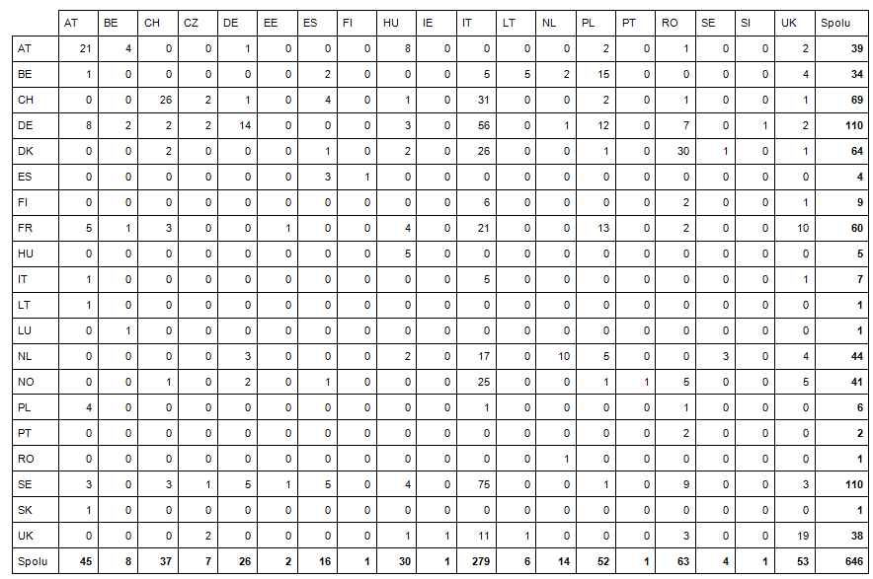
Tabuľka 13: Počet „špeciálnych vyhľadávaní“ kategórie 9 podľa jednotlivých členských štátov v roku 2012
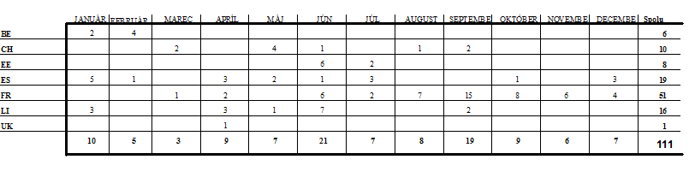

Ú. v. ES L 316, 15.12.2000, s. 1.
Článok 24 ods. 1 nariadenia o systéme EURODAC.
COM(2012) 254 final.
KOM(2008) 825 v konečnom znení.
KOM(2009) 342 v konečnom znení a KOM(2009) 344 v konečnom znení.
KOM(2010) 555 v konečnom znení.
Nariadenie EURODAC ustanovuje zavedenie centrálnej jednotky spravovanej Európskou komisiou a vybavenej automatizovaným systémom na identifikáciu odtlačkov prstov (AFIS), ktorý bude prijímať údaje a odosielať odpovede („zhoda – bez zhody“) národným jednotkám (vnútroštátnym prístupovým miestam) v každom členskom štáte. Nariadenie EURODAC a jeho vykonávacie pravidlá vymedzujú zodpovednosť za zhromažďovanie, odosielanie a porovnávanie údajov o odtlačkoch prstov, spôsoby prenosu údajov, štatistické úlohy centrálnej jednotky a normy pre odosielanie údajov.
Nariadenie Európskeho parlamentu a Rady (EÚ) č. 1077/2011 z 25. októbra 2011, ktorým sa zriaďuje Európska agentúra na prevádzkové riadenie rozsiahlych informačných systémov v priestore slobody, bezpečnosti a spravodlivosti (Ú. v. EÚ L 286, 1.11.2011, s. 1).
Sieť s-TESTA (zabezpečené transeurópske telematické služby medzi orgánmi verejnej správy) poskytuje všeobecnú infraštruktúru pre služobné potreby a výmenu informácií medzi európskymi a vnútroštátnymi správnymi orgánmi.
ISA (riešenie interoperability pre európske orgány verejnej správy) je nový program na zlepšenie elektronickej spolupráce medzi orgánmi verejnej správy v členských štátoch EÚ. Nadväzuje na predchádzajúci program IDA II (Výmena údajov medzi správnymi orgánmi) a IDABC [Vzájomná súčinnosť pri poskytovaní celoeurópskych služieb elektronickej verejnej správy (e-government) pre orgány verejnej správy, podniky a občanov].
V tabuľke 2 v prílohe sa podrobne uvádzajú úspešné transakcie podľa jednotlivých členských štátov a kategórií za obdobie od 1. januára 2012 do 31. decembra 2012.
„Každý členský štát v súlade so zárukami ustanovenými v Európskom dohovore o ľudských právach a Dohovore Organizácie Spojených národov o právach dieťaťa bezodkladne odoberie odtlačky všetkých prstov každého cudzinca vo veku aspoň 14 rokov zadržaného príslušnými kontrolnými orgánmi v súvislosti s nelegálnym prekročením pozemných, vzdušných alebo vodných hraníc príslušného členského štátu pochádzajúceho z tretej krajiny, ktorý nebol vrátený späť.“
Ú. v. EÚ L 348, 24.12.2008.
Článok 11: „(...) Vo všeobecnosti existujú dôvody kontrolovať, či cudzinec v minulosti podal žiadosť o azyl v inom členskom štáte, ak: a) cudzinec vyhlási, že podal žiadosť o azyl, no neuvedie členský štát, v ktorom tak učinil; b) cudzinec nežiada o azyl, ale namieta voči vráteniu späť do svojej krajiny pôvodu tvrdením, že by sa ocitol v nebezpečenstve alebo c) cudzinec sa inak snaží zabrániť vráteniu späť do svojej krajiny pôvodu tým, že sa odmieta podieľať na zistení svojej totožnosti, najmä tým, že sa nepreukazuje dokladmi totožnosti alebo sa preukazuje sfalšovanými dokladmi totožnosti.“
Štatistické údaje týkajúce sa miestnych zhôd uvedené v tabuľkách nemusia nevyhnutne zodpovedať zhodám, ktoré odoslala centrálna jednotka a zaznamenali členské štáty. Dôvodom je skutočnosť, že členské štáty nevyužívajú vždy možnosť stanovenú v článku 4 ods. 4, na základe ktorej sa vyžaduje, aby centrálna jednotka porovnala údaje s ich vlastnými údajmi, ktoré sú už uložené v centrálnej databáze. Aj keď členské štáty túto možnosť nevyužívajú, centrálna jednotka musí z technických dôvodov vždy vykonať porovnanie so všetkými údajmi (vnútroštátnymi a zahraničnými) uloženými v centrálnej jednotke. Hoci v tomto konkrétnom prípade existuje zhoda s vnútroštátnymi údajmi, v centrálnej jednotke by bol zaznamenaný výsledok „bez zhody“, pretože členský štát nepožiadal o porovnanie odoslaných údajov s jeho vlastnými údajmi.
Ú. v. EÚ L 326, 13.12.2005.
V prípade tzv. „chybnej zhody“ štátny príslušník tretej krajiny podá žiadosť o azyl v členskom štáte A, kde mu príslušné orgány odoberú odtlačky prstov. Zatiaľ čo tieto odtlačky prstov čakajú na odoslanie do centrálnej jednotky (transakcia kategórie 1), tá istá osoba sa môže presunúť do iného členského štátu B a opätovne tam podať žiadosť o azyl. Ak členský štát B odošle odtlačky prstov ako prvý, odtlačky prstov zaslané členským štátom A budú zaregistrované v centrálnej databáze neskôr ako odtlačky prstov zaslané členským štátom B. Výsledkom bude zhoda údajov zaslaných členským štátom B s údajmi zaslanými členským štátom A. Za zodpovedný bude teda určený členský štát B namiesto členského štátu A, kde bola žiadosť o azyl predložená ako prvá.
V prípade tzv. premeškanej zhody je štátny príslušník tretej krajiny zadržaný v súvislosti s nelegálnym prekročením hraníc a príslušný orgán členského štátu A, na ktorého územie vstúpil, mu odoberie odtlačky prstov. Zatiaľ čo tieto odtlačky prstov čakajú na odoslanie do centrálnej jednotky (transakcia kategórie 2), tá istá osoba sa môže presunúť do iného členského štátu B a podať tam žiadosť o azyl. Pri tejto príležitosti mu príslušné orgány členského štátu B odoberú odtlačky prstov. Ak členský štát B zašle odtlačky prstov (transakcia kategórie 1) ako prvý, centrálna jednotka zaregistruje najskôr transakciu kategórie 1 a za vybavenie žiadosti bude namiesto členského štátu A zodpovedný členský štát B. Ak budú údaje týkajúce sa transakcie kategórie 2 doručené neskôr, k zhode nedôjde, keďže údaje kategórie 2 nebudú k dispozícii na porovnanie.
Transakcia môže byť zamietnutá v dôsledku problémov pri validácii údajov, chybných alebo nedostatočne kvalitných odtlačkov prstov (pozri aj oddiel 2.1 tamtiež).

